CO NÁS ČEKÁ V LEDNU

06. 01. 2021–STŘEDA
TŘÍKRÁLOVÁ KOLEDA
OHLÉDNUTÍ ZA VÁNOCEMI
V PODÁNÍ DĚTÍ ZE TŘÍDY ZELENÝCH JABLÍČEK

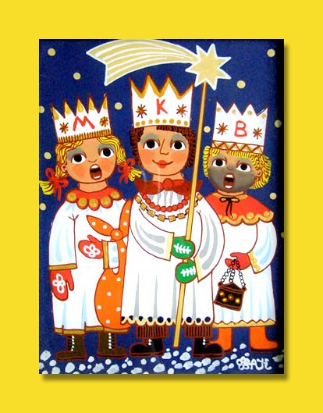

19.01.2021– ÚTERÝ
ZIMNÍ POHÁDKY
DIVADELNÍ PŘEDSTAVENÍ V PODÁNÍ P. UČITELEK MŠ

